
Project Sprookjes
Lesbrieven
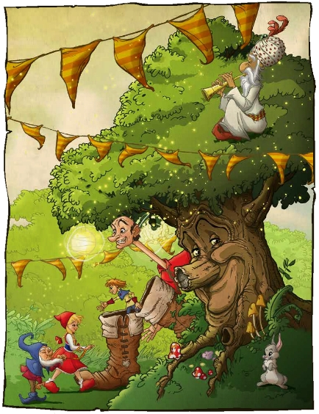
Thijs, Lieke en Femke
2doa
Inhoud
Inleiding
Introductie project
Plaatjes voor aan de boom.
Activiteit 1 – Help Roodkapje
Activiteit 2 – De vliegende fakir
Activiteit 3 – De sprookjesfabriek
Activiteit 4 – Eigen sprookjes dans, lied of toneelstukje.
De voorstelling

Inleiding

Dit is het boekje met alle lesbrieven voor het project sprookjes. In dit boekje kunt u vier activiteiten vinden voor dit project. Met daarbij een aansluitende introductie en als afsluiting een voorstelling.

Dit is project wat je samen met de kinderen in twee of drie dagen kan doen. Of wat ook mogelijk is dat je elke week een activiteit doet.

We hebben de activiteiten en dit project voor kinderen uit groep 3 bedacht. Met als hoofdthema Sprookjes.

Om dit hele project compleet te maken, kun je een sprookjes boom uitprinten en ophangen. En na elke activiteit het plaatje ophangen die ze hebben behandeld.

Introductie
Het aantal kinderen: De hele klas.
Benodigdheden:
- Het introductie verhaal
- Stoelen (voor het aantal kinderen in de klas)
- Eventueel een foto van de sprookjesboom, op het bord of uitgeprint.
Het stappen plan
Je zet de kinderen in een kring of laat ze op de grond zitten. Dan vertel je eerst dat er een project aan gaat komen dan weten de kinderen waar ze aan toe zijn. Je kan dit verhaal vertellen als een verhaal of je verteld de kinderen dat er een geheimzinnige brief is binnen gekomen.
Het is de bedoeling dat de kinderen aandachtig gaan luisteren naar het introductie verhaal. Door dit verhaal te horen weten de kinderen precies waar het project over gaat. Als ze dan weten waar het project over gaat kan je na het introductie verhaal nog een foto van bijvoorbeeld de sprookjesboom op zetten als extra aanvulling.


Beste Groep 3,
De sprookjesboom hier. Ik heb een heel groot probleem. Er zijn 4 sprookjes verdwenen en ik weet niet wat ik moet doen. Gister was het grote sprookjesbos feest. Heel het sprookjesbos was bij elkaar. De heks, de draak , de reus, roodkapje maar ook Doornroosje en de 7 geitjes. We w aren net klaar met eten en dansen toen lang nek een goed idee kreeg. “ Mensen , mensen ik heb een goed idee laten we met heel het sprookjesbos verstoppertje doen” Dus dat deden we. Maar na een tijdje was nog steeds niet iedereen terug. Er zijn 4 sprookjes verdwenen. Ik kan ze alleen vinden als ik hulp krijg van jullie. Willen jullie mij helpen?. De bedoeling is dat er opdrachten worden uitgevoerd door jullie. Elke keer als jullie een opdracht klaar hebben komt er een sprookje vrij. Heel veel succes met de opdrachten en laten we snel beginnen.
Met vriendelijke groet, De sprookjesboom
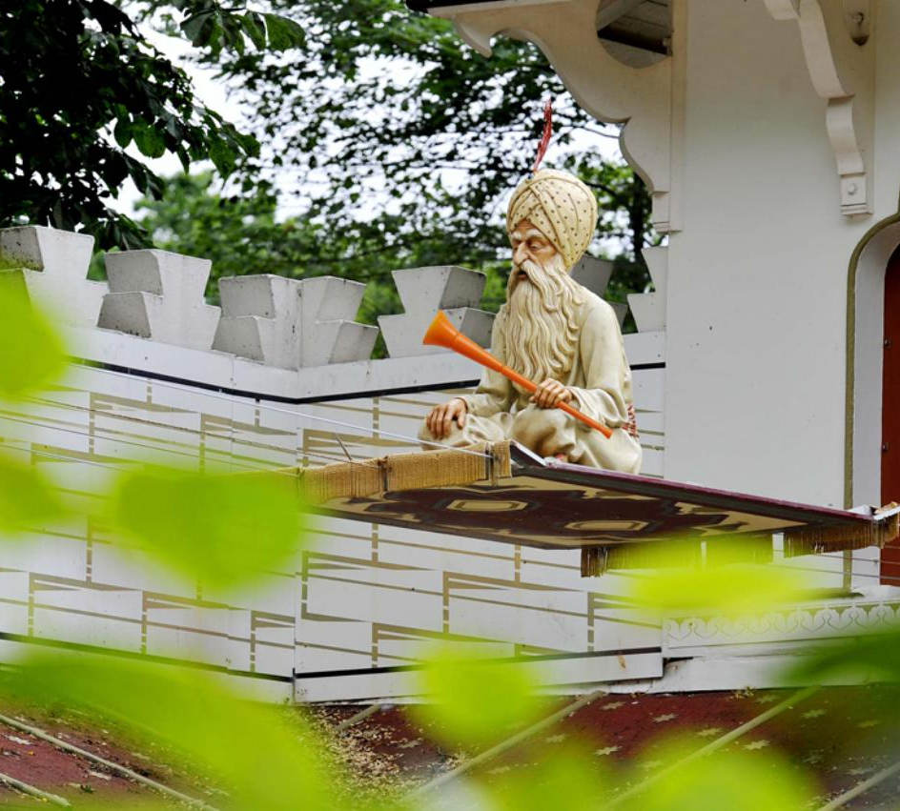
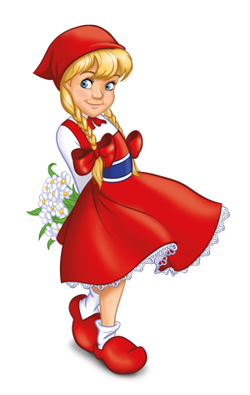
Plaatjes voor aan de boom.
Help
roodkapje

Vliegende Fakir




Dans-liedje-stukje

De sprookjesfabriek
Help roodkapje
Het aantal kinderen: Tweetallen
Het stappen plan
De oma van roodkapje is ziek. En het is de bedoeling dat de kinderen roodkapje gaan helpen. De kinderen krijgen de taak om voor oma plantjes te zaaien, zodat oma gezond kan eten en sneller beter word. Maar waar kunnen de kinderen roodkapje nog meer mee helpen, zodat oma weer beter word?

Stap 1:
Je begint met het vertellen van het inleidend verhaal. Dit kan je doen in een kring. Tijdens het verhaal kun je ze vragen stellen.

Inleidend verhaal.
De oma van Roodkapje is ziek, en ze kan maar niet beter worden. Ze heeft aan Roodkapje gevraagd of zei weet wat oma beter kan maken. Roodkapje wil oma heel erg graag opvrolijken en langs gaan bij haar oma. Roodkapje denkt dat oma gezonde groente en fruit nodig heeft. Dan zal ze snel beter worden. Maar roodkapje heeft geen centjes om groente en fruit te kopen. Ze moet dus iets anders bedenken. “Wat denken jullie dat roodkapje gaat doen?” (deze vraag stellen tijdens het verhaal)
Dan krijgt ze een heel erg goed idee. Hoe ze wel aan groente en fruit kan komen. Ze gaat zelf plantjes zaaien. Maar Roodkapje kan nooit in haar eentje al die plantjes in de grond stoppen… “Zouden jullie haar kunnen helpen met de plantjes?”

Stap 2:
De kinderen gaan terug in hun groepjes zitten na het inleidend verhaal. Dan ga je meer uitleg geven over de plantjes. Stel de kinderen bijvoorbeeld vragen:
- Wat is gezond eten?
- Waar denk je dat oma beter mee kan worden?
- Hoe moeten we de plantjes zaaien?
- Wat heeft een plantje nodig om ze goed te laten groeien?

Stap 3:
Je zorgt er voor dat je minimaal zes verschillende soorten zaadjes hebt. Drie groente zaadjes en drie fruit zaadjes. Stel vragen aan de kinderen wat ze van deze groentes en fruitsoorten weten. Laat de kinderen zelf nadenken over de verschillende groentes en fruitsoorten.
Stap 4:
Je gaat nu uitleggen hoe de kinderen de zaadjes zelf moeten gaan zaaien. Dit gaat ook in een stappenplan. Die je zorgvuldig aan de kinderen moet uitleggen. Je legt het stappenplan één keer uit aan de kinderen. Zodat ze daarna zelf kunnen gaan ontdekken hoe het nou echt moet. Het stappenplan gaat als volgt:

Geef elk tweetal:
- 1 bloempotje met daaronder een bordje
- Een zakje gevuld met de potgrond
- Plantenspuit of een gietertje
- Eventueel een klein schepje
- Een etiket met een stift
Laat ze zelf uiteindelijk kiezen welke groente of fruit willen planten.

Stap 1:
Vul het potje met de potgrond. Zorg er wel voor dat er een rand van 3-5 cm overblijft

Stap 2:
Dan strooi je de zaadjes op de potgrond. Zorg er voor dat alle zaadjes goed verspreid liggen, zodat ze niet te dicht op elkaar kunnen groeien.

Stap 3:
Dan strooi je over de zaadjes een laagje potgrond. Druk de potgrond nog een beetje zachtjes aan.

Stap 4:
Je sprayt nu een beetje water over het zand, zodat de zaadjes al wat water krijgen.

Stap 5:
Zet de groente of fruit naam op het etiket met daar onder de namen van de kinderen.

Stap 6:
Maak een gezamenlijk plek waar alle plantjes kunnen staan. Zorg er voor dat er voldoende zonlicht is. En maar een taakverdeling met de kinderen zodat de plantjes elke dag water krijgen.

Stap 5:
Als alle kinderen in tweetallen klaar zijn met het zaaien van de plantjes.
Kun je nog als afsluiting van deze activiteit iets doen. Je laat alle kinderen een kaartje maken. Met op de voorkant een tekening en aan de andere kant laat je ze een boodschap schrijven voor de zieke oma.

De vliegende Fakir

Aantal kinderen: de klas word verdeeld in twee groepen.
Benodigdheden:
- Hoepels
- Kasten
- Touwen
- Banken
- Matten
- Blokken
- Eigen te bepalen materialen, denk aan materialen die je gebruikt met Apenkooi.
Het stappenplan:
Zoals jullie weten vliegt de Fakir met zijn tapijt van de ene toren naar de andere toren. Bij deze activiteit ‘vliegen’ de kinderen van de ene kant van de gymzaal naar de andere kant van de zaal. En zoals dat hoort bij vliegen, wordt de grond niet aangeraakt. De hele klas moet samenwerken om te overkant te bereiken zonder de vloer te raken. Er zijn materialen die van te voren klaar zijn gezet en waar de kinderen dus gewoon overheen kunnen lopen. Af en toe zitten er grote gaten tussen twee materialen. Kinderen moeten zelf bedenken hoe ze daar gaan oversteken. Er liggen bijvoorbeeld hoepels die de kinderen zelf moeten neerleggen zonder de grond te raken. Voorwerpen waar je gebruik van kan maken zijn onder andere: hoepels, matten, kasten, banken enz.

Stap 1: (beginsituatie)
Zorg dat alles al klaarstaat voor de les begint.
De kinderen zitten in de gymzaal met hun gymkleren

Stap 2:
Vertel kort het verhaal van de vliegende Fakir
Leg uit wat de bedoeling is tijdens het spel
Doe het spel 1 keer voor met een paar kinderen zodat de rest ziet wat de bedoeling is

Stap 3:
De kinderen krijgen nu 45 minuten de tijd de activiteit uit te voeren. Tussendoor kan je af en toe wat materialen weghalen zodat het moeilijker wordt. Ook kan je af en toe de volgorde van de kinderen veranderen zodat andere kinderen ‘de leiding’ hebben.

Stap 4:
Sluit de les gezamenlijk af. Vertel dat de kinderen goed en veilig de overkant hebben gehaald en laat ze omkleden.

Stap 5:
Je kunt het de kinderen na een ronde iets moeilijker maken. Door bijvoorbeeld:
- Ze mogen niet meer overleggen en praten.
- Ze moeten een grote voorwerp meenemen, en die mag ook de grond niet aanraken.

De sprookjesfabriek
Aantal kinderen: Maximaal groepjes van 4 kinderen.
Benodigdheden:
- Grote vellen wit papier (minimaal A3, groter mag)
- Kleurpotloden/stiften
- Gekleurd papier
- Glitters, stofjes, wol etc.
Stappenplan:
In de sprookjesfabriek worden nieuwe sprookjes verzonnen. Bij deze activiteit worden de sprookjesfiguren bedacht. De kinderen krijgen de taak om in groepjes van maximaal 4 personen een eigen sprookjesfiguur te ontwerpen. Ze moeten zelf hun sprookjesfiguur tekenen en sprookjesachtige eigenschappen verzinnen.

Stap 1
De kinderen gaan in een kring zitten

Stap 2
Vertel het inleidende verhaal
Geef zelf wat voorbeelden van sprookjesfiguren en hun kenmerken.
Zet op het digibord plaatjes van sprookjesfiguren op ter inspiratie.

Inleidend verhaal:
Welkom in ‘De Sprookjesfabriek’. Hier worden allerlei nieuwe sprookjesfiguren verzonnen. Alleen er is een groot probleem! De Sprookjesfigurenmachine is kapot! Jullie moeten de machine een handje helpen door zelf een sprookjesfiguur te ontwerpen. Een sprookjesfiguur kan van alles zijn. Er zijn bijvoorbeeld heksen, wolven, geiten, mensen, reuzen enz. verzin met je eigen groepje zo een figuur. Gebruik je fantasie. Teken het sprookjesfiguur op het grote vel papier en geef je sprookjesfiguur sprookjesachtige eigenschappen, bijvoorbeeld: hoog kunnen springen, vliegen, de mooiste stem van de wereld, sterkste vrouw, enz. gebruik je fantasie!

Stap 3
De kinderen gaan in hun groepjes zitten
De kinderen krijgen eerst 5 minuten om te brainstormen over hun figuur. Ze kunnen overleggen over de eigenschappen en de kenmerken van hun figuur.

Stap 4
De kinderen krijgen nu 60 minuten de tijd om hun sprookjesfiguur te tekenen. Als ze langer nodig hebben, kan dat ook.

Stap 5
De groepjes laten om de beurt hun figuur zien. Ook vertellen ze wat over de eigenschappen. De leraar stelt vragen. Bijvoorbeeld: wat is de naam van het figuur, hoe zijn jullie op het idee gekomen, is het figuur gebaseerd op een bestaand sprookjesfiguur, enz.

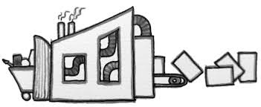

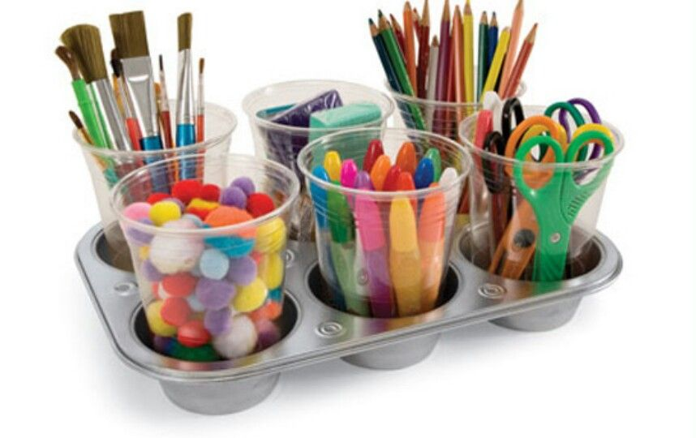
Eigen sprookjes
Dans, Liedje of stukje
Aantal kinderen: de hele klas. Groepjes van 3-5.
Benodigdheden:
- Verkleed kleding
- Attributen thema sprookjes
- Tafels en stoelen
- Eventueel een podium
- Computer en scherm voor muziek
Stappenplan:
Stap 1:
Zorg dat je groepjes maakt van 3 tot 5 kinderen. Leg alle attributen en verkleedkleren klaar.

Stap 2:
Vertel tegen de kinderen in de klas dat ze een voorstelling gaan houden, voor alle ouders van groep 3. En dat ze zelf mogen kiezen met hun groepje wat ze willen optreden. Ze kunnen kiezen tussen een dansje , liedje zingen of toneelstuk.

Stap 3:
Help elk groepje mee kiezen naar een sprookje. Het toneelstuk mag niet te lang duren. Geef ieder groepje 30 minuten de tijd om iets te bedenken wat ze gaan doen. In die 30 minuten gaan ze ook oefenen.

Stap 4:
Na die 30 minuten roep je elk groepje om de beurt naar je toe. En vertellen ze wat ze van plan zijn te gaan doen. Je bied ze hulp aan en geeft tips.

Stap 5:
Geef de kinderen weer 30 minuten om het verder te oefenen. Als ze nog niet klaar zijn geef je ze nog wat langer de tijd.

Stap 6:
Als iedereen klaar is maak je een verdeling en een volgorde van de voorstellen en oefen je de hele voorstelling met alle kinderen.

Stap 7:
Tot slot kun je het podium en de stoelen nog sprookjesachtig versieren.
Voorstelling

Als afsluiting gaan de kinderen een voorstelling geven aan al hun ouders.

In de laatste activiteit heeft u alle voorbereidingen gedaan voor de voorstelling. Als extra voorbereiding kunt u de voorstelling met alle kinderen een aantal keren oefenen.
Stel dat u een podium tot uw beschikking heeft. Kun je die sprookjesachtig aankleden samen met de kinderen. Of de stoelen waar de ouders op gaan zitten versieren. Het is allemaal mogelijk.

Als begeleider of leerkracht van de klas is het de bedoeling dat u aan de ouders verteld wat ze de afgelopen lessen hebben gedaan. Vertel de ouders bijvoorbeeld over de leuke lessen. Om dit te bevestigen kunt u een aantal kinderen naar voren vragen om te vertellen wat ze nou het leukste vonden van alles.

Zorg voor een lopend programma voor de voorstelling. Maak een logische volgorde van alle liedjes, dansjes of een stukje. Begin bijvoorbeeld met een openingslied of dans met de hele klas. Je kan ook een aantal kinderen hun eigen ontworpen sprookjesfiguur laten zien.
